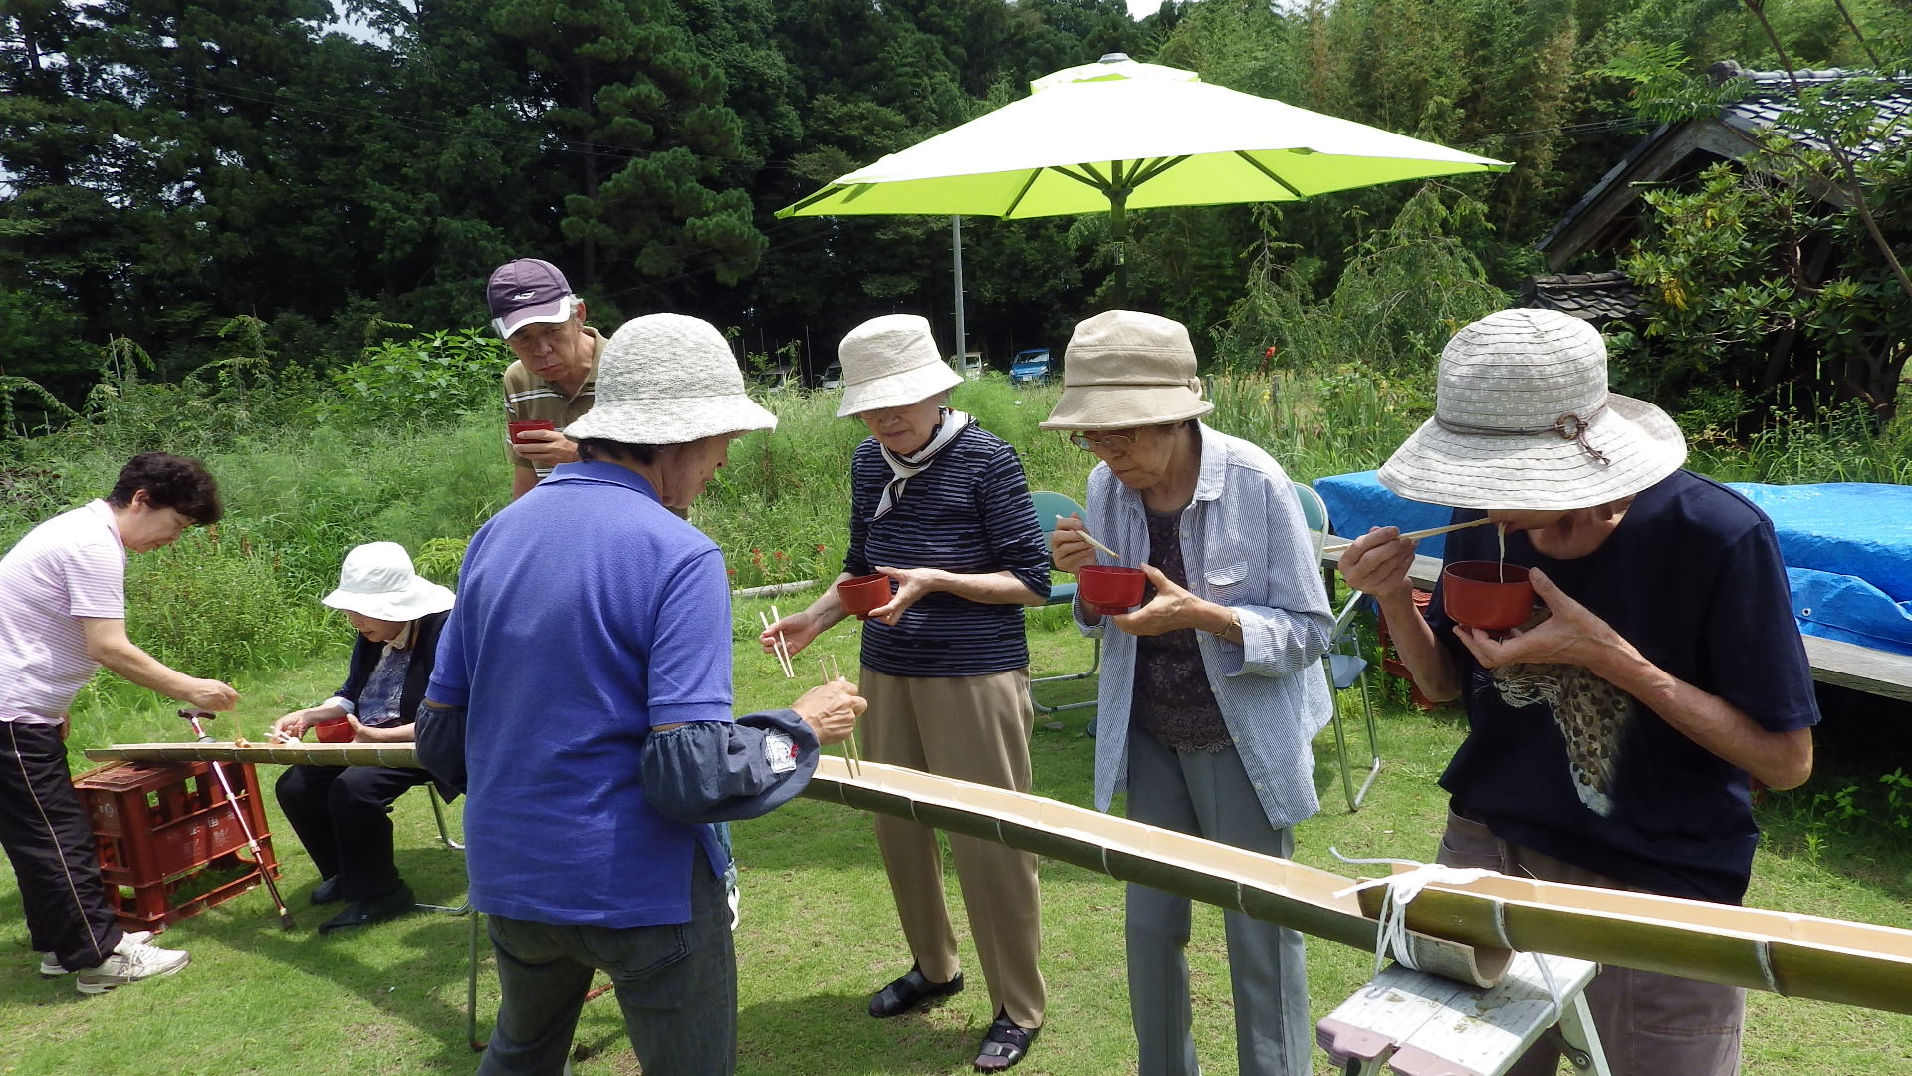
8：45～9：05
ご自宅にお迎え
9：15
ﾃﾞｲｻｰﾋﾞｽで
健康チェック。
自分で当日のプログラムを
何をして過ごすかを決めます。
10：00

個々に・グループで
レクや機能訓練に取り組みます。午後に続きもできます。
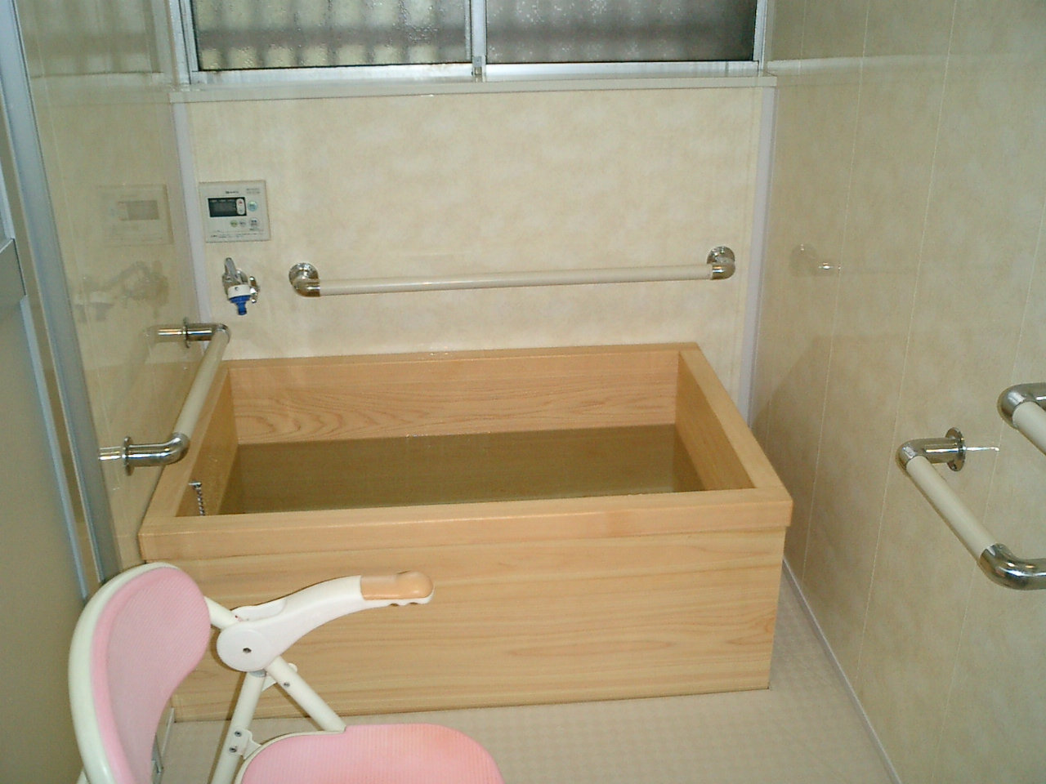
檜の浴槽 あったか～い
12：00

昼食（自然食・庭の畑でとれた野菜を使って
手作り の料理。毎日、季節の旬をいただきます）
行事食 や、「みなさんで調理の日」もあります。13：00脳の
リフレッシュタイム
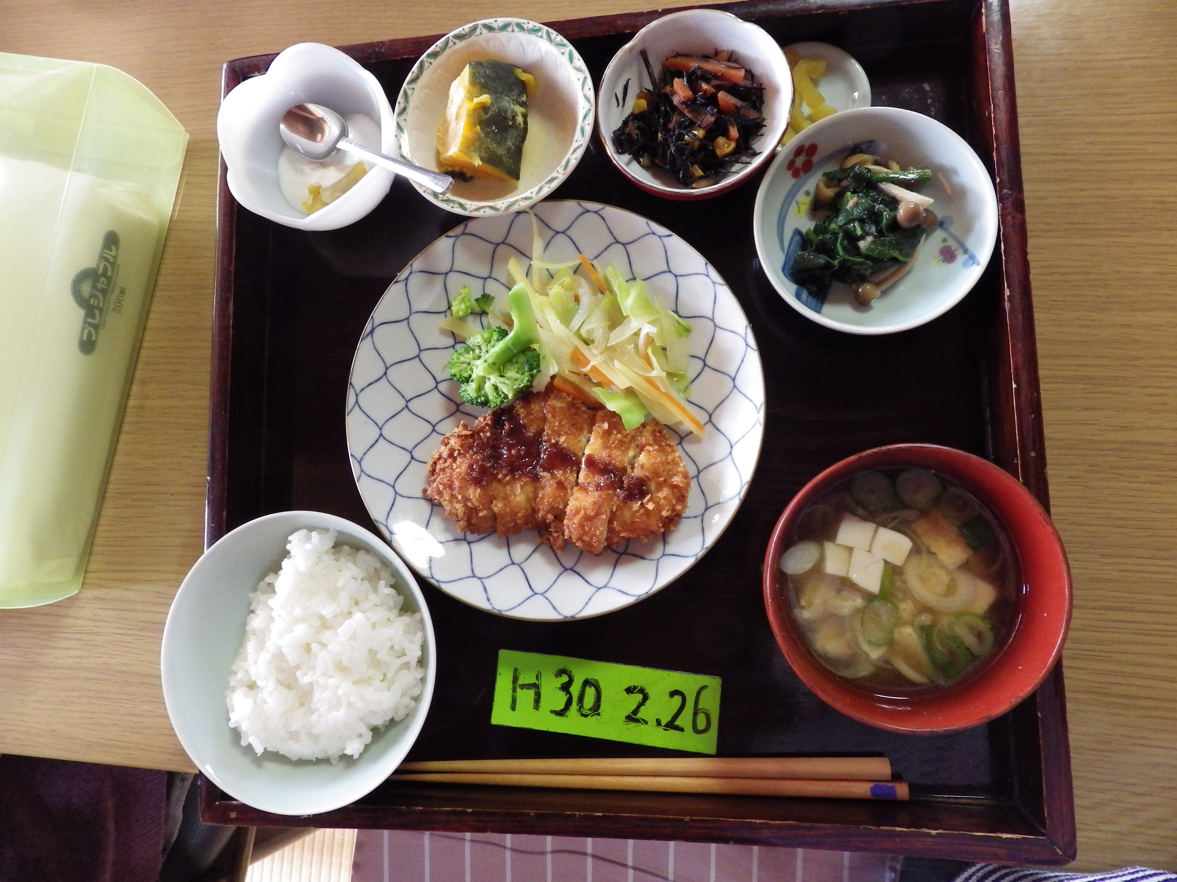
15：00
お茶と手作りおやつ
16：30
帰りの車に乗り込みます。
安全運転で参ります。

詳しくはホームページをご覧くださいhttp://www.yumeshizuku.org

送迎 入浴 機能訓練
送迎時間の相談に応じます。 職員が介助・見守りをして 専門スタッフが相談、計画を
コースにより多少の時間の 希望日に入浴できます。 たて、家での日常生活が楽に
ずれがあります。 一人ずつ入ります。 なるよう、デイサービスでも
着替えをご用意ください。 バリアフリーではありません。

デイサービスとは

介護を必要とする方に日中の７時間ほど通所していただき、入浴・食事などの生活とリハビリの援助、在宅生活への援助、家族への支援を行うものです。
竹の里の効果

★多彩なプログラムから自発的に選択し、生きる意欲や喜びをもって、社会の一員としてあり続けることをサポートします。
★自分でできることを、さらに増やしていくよう心身機能の維持・回復に向けて、援助します。
★介護者の身体的・精神的負担の軽減を図り、在宅生活が楽しく続けられるよう、援助します。
趣味活動の充実
興味のあること、初めてチャレンジすることを支援します。個人ごとにやりたいことに取組みます
・畑で花や作物をつくりたい。
・加工品をつくって人に食べてもらいたい。
・竹細工・陶芸・工芸・染色・手芸など。
・植木の剪定はお手のもの！
・パソコンで自分史を作りたい。
・昔の職業を生かして講師をしたい。
・マッサージ・訓練で脚力をアップしたい。
・脳トレ・かるた・トランプなど

